**Python实验报告11**

**学号:117060400215 姓名:邓丽 班级:17应用统计学二班 指导老师:林卫中**

**实验名称: 网络爬虫**

**实验要求: 运用beautifulsoup4库解析和处理HT**M**L**

**实验过程:**

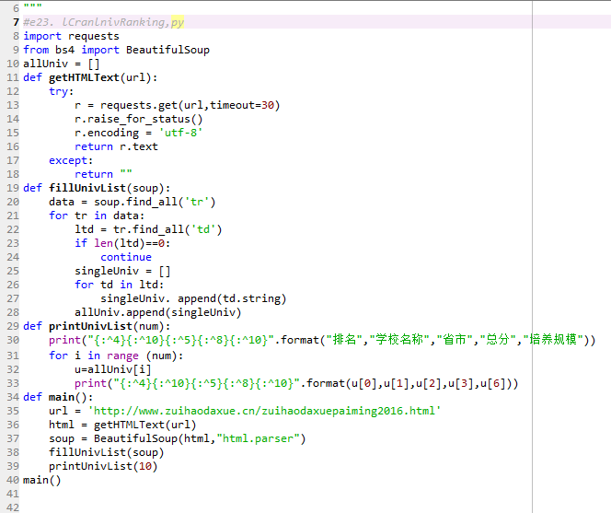

**实验结果：**

**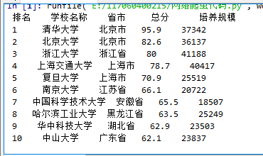  
实验小结：网络爬虫感觉挺难的，主要是要掌握代码的大致套路，可是这个代码比较长，数据的来源还稍微好一点，可以通过网络上的一些数据，查找源代码，然后根据自己要的数据进行筛选。**